2021届福建省莆田锦江中学高二下学期期末物理试题二

一、单选题（每小题4分，共16分）

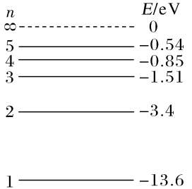1.如图为氢原子的能级示意图，现有大量的氢原子处于*n*＝4的激发态，当原子向低能级跃迁时辐射出若干不同频率的光。关于这些光，下列说法正确的是(　　)

A.最容易发生衍射现象的光是由*n*＝4能级跃迁到*n*＝1能级产生的

B.频率最小的光是由*n*＝2能级跃迁到*n*＝1能级产生的

C.这些氢原子总共可辐射出3种不同频率的光

D.用由*n*＝2跃迁到*n*＝1辐射出的光去照射逸出功为6.34 eV的金属铂能发生光电效应

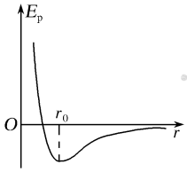2．两分子间的分子势能*E*p与分子间距离*r*的关系如图所示。相距很远的两分子仅在分子力作用下，由静止开始相互接近。若两分子相距无穷远时分子势能为零，下列正确的是(　　)

A.在*r*>*r*0阶段，*f*做正功，分子动能增加，势能增加

B.在*r*<*r*0阶段，*f*做负功，分子动能减小，势能也减小

C.在*r*＝*r*0时，分子势能最小，动能最大

D.分子动能和势能之和在整个过程中越来越大

3.下列关于干涉、衍射、偏振、电磁波说法正确的是(　　)

A. 光学镜头上的增透膜是利用光的干涉现象，薄膜的最小厚度为1/2λ。

B. 双缝干涉实验中，减小双缝间距可以增大两相邻亮条纹的间距。

C. 光的偏振现象说明光是一种纵波 。

D. 均匀变化的磁场产生均匀变化的电场向外传播便形成了电磁波。

4．一炮弹质量为*m*，以一定的倾角斜向上发射，达到最高点时速度大小为*v*，方向水平。炮弹在最高点爆炸成两块，其中质量为m/4的一块恰好做自由落体运动，则爆炸后另一块的瞬时速度大小为（　　）

A． 16/9 v B． 4/3 v C．3/4 v D． 3v

二、多选题（每小题6分，共24分）

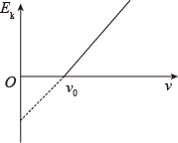5．用光照射某种金属时，逸出的光电子的最大初动能*E*k随入射光频率*ν*的交化关系如图所示。已知普朗克常量为*h*，下列说法正确的是（　　）

A．该金属的逸出功随入射光频率增大而增大

B．该金属的极限频率为*ν0*

C．该图线的斜率表示普朗克常量*h*

D．用频率为2*ν0*的光照射该金属，逸出的光电子的最大初动能为2*hν0*

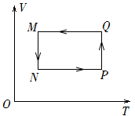6．一定量的理想气体从状态*M*出发，经状态*N*、*P、Q*回到状态*M*，完成一个循环。从*M*到*N*、从*P*到*Q*是等温过程；从*N*到*P*、从*Q*到*M*是等容过程；其体积—温度图像（*V—T*图）如图所示，下列说法正确的是（　　）

A．从*M*到*N*是吸热过程 B．从*N*到*P*是吸热过程

C．从*P*到*Q*气体对外界做功 D．从*Q*到*M*是气体对外界做功

7．图甲为其沿*x*轴方向传递的简谐横波在t=0时刻的波形图，图乙为x=4m处的质点从t=2s开始的振动图像，下列说法中正确的是（　　）

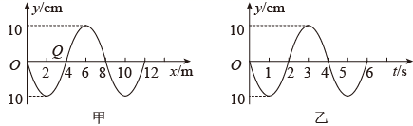A．这列波的周期为4s B．t=0时刻，*Q*质点向*y*轴负方向振动

C．t=1s，*Q*质点第一次处于波峰位置

D．这列波沿*x*轴负方向传播

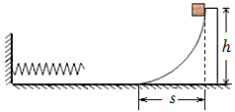8．如图所示，质量为3*m*的光滑弧形槽静止放在光滑水平面上，弧形槽底端与水平面相切，轻弹簧的一端固定在竖直墙上，一个质量为*m*的小物块从槽上高*h*处开始自由下滑，小物块的初始位置与弧形槽底端的水平距离为*s*。下列说法正确的是（　　）

A．在下滑过程中，小物块和弧形槽组成的系统动量守恒

B．在下滑到弧形槽底端的过程中，小物块对地的水平位移为1/4 *s*

C．小物块压缩弹簧的过程中，弹簧的最大弹性势能Ep=3/4 mgh

D．小物块被弹簧反弹后能追上弧形槽，且沿弧形槽上升的最大高度为1/4 h

三、填空（每空2分，共20分）

9．100年前，卢瑟福用α粒子轰击氮核打出了质子。后来，人们用α粒子轰击Ni核也打出了质子：He＋Ni→Cu＋H＋X，该反应中的X是________(选填“电子”“正电子”或“中子”)。此后，对原子核反应的持续研究为核能利用提供了可能。目前人类获得核能的主要方式是________(选填“核衰变”核裂变”或“核聚变”)。

10．一圆筒形汽缸竖直放置在水平地面上。一质量为*m*，横截面积为*S*的活塞将一定量的理想气体封闭在汽缸内，活塞可沿汽缸内壁无摩擦滑动。当活塞静止时，活塞与汽缸底部距离为*h*，如图（*a*）所示。已知大气强为*p*0，重力加速度为g。现把汽缸从图（*a*）状态缓慢转到图（*b*）状，在此过程中气体温度不变，则图（*b*）状态下气体体积为___________。从图（*b*）状态开始给汽缸加热，使活塞缓慢向外移动距离*l*，如图（*c*）所示。若此过程中气体内能增量为△*U*，则气体吸收的热量应为___________。

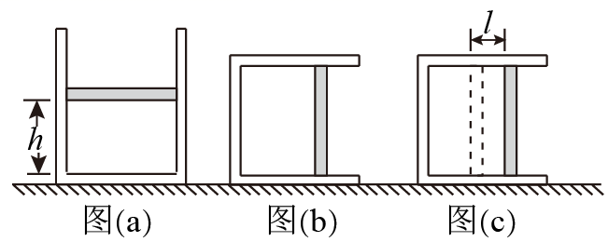

11.(1)甲、乙两同学做“用单摆测重力加速度”实验，甲同学用秒表测量单摆的周期:当单摆摆动稳定且到达最低点时开始计时并记为0，单摆每次经过最低点计一次数，当数到*n*=60时秒表的示数如图甲所示，则该单摆的周期是_________s(结果保留三位有效数字)；乙同学用游标卡尺测量摆球的直径如图乙所示，则游标卡尺的读数是_________cm.

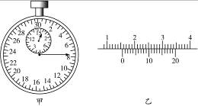

(2)在做实验时，可能导致重力加速度的测量结果偏大的有________.

A.振幅偏小 B.在未悬挂摆球之前先测定好摆长

C.摆球做圆锥摆运动 D.将摆线长和球的直径之和当成了摆长

12．如图所示，用碰撞实验器可以验证动量守恒定律，即研究两个小球在轨道水平部分碰撞前后的动量关系。

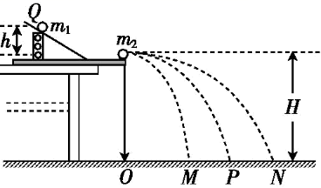（1）在不放小球*m*2时，小球*m*1从斜槽某处由静止开始滚下，*m*1的落点在图中的______点，把小球*m*2放在斜槽末端边缘处，小球*m*1从斜槽相同位置处由静止开始滚下，使它们发生碰撞，碰后小球*m*1的落点在图中的______点。

（2）用天平测量两个小球的质量*m*1、*m*2，实验中分别找到*m*1碰前和*m*1、*m*2相碰后平均落地点的位置，测量平抛水平射程、、。

①则动量守恒的表达式可表示为__________________________（用测量的量表示）。

②若碰撞过程中，动量和机械能均守恒，不计空气阻力，则下列表达式中正确的有______。

A．*m*1·*+m*1·*=m*2· B．*m*1·*=m*1·*+m*2·

C．*-**=*D．*+**=*2

四、计算题（10+12+18，共40分）

13．一列波速为10m/s的简谐横波向*x*轴负方向传播，在*t*=0时的波形如图所示，*P*、*Q*两质点的平衡位置的坐标分别为（-1m，0）、（-7m，0）。（1）请判断质点*P*刚开始振动的方向和周期*T*；（2）求质点*Q*第一次出现波峰的时刻*t*Q，（3）求出0到*t*Q这段时间内质点*P*通过的路程。

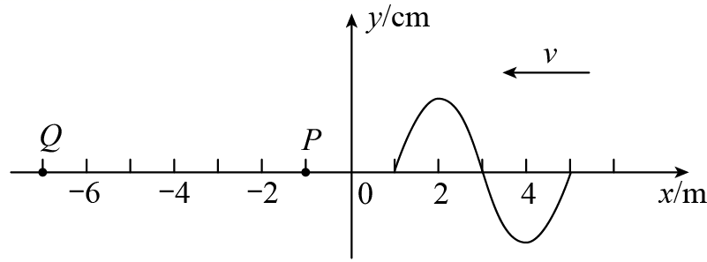

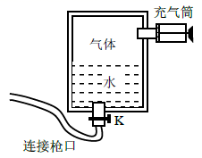14．如图为孩子们喜爱的气压式水枪玩具的储水罐示意图，先在储水罐内加水，再用充气筒向储水罐充气，使罐内气压大于外界气压，扣动扳机将阀门K打开，水即从枪口喷出。现储水罐内有一半容积的水，用充气筒向储水罐充气，使其压强达到1.5 *p*0（*p*0为大气压强），扣动扳机喷水，当水的体积剩下为原来一半时停止喷水。设罐内外气体温度相等且始终保持不变。

（1）求停止喷水时罐内气体的压强*p*1；

（2）若每次充气体积均为储水罐总容积的1/16，为使罐内气体压强恢复到1.5 *p*0，求需要充气的次数*N*。

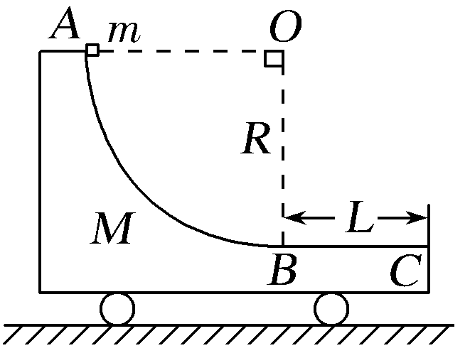15.如图，质量为*M*的小车静止在光滑的水平面上，小车*AB*段是半径为*R*的四分之一圆弧光滑轨道，*BC*段是长为*L*的水平粗糙轨道，两段轨道相切于*B*点，一质量为*m*的滑块在小车上从*A*点由静止开始沿轨道滑下，已知滑块质量*m*＝*M/2*，滑块与轨道*BC*间的动摩擦因数为*μ*，重力加速度为*g*。求：

(1)滑块运动过程中，小车的最大速度；

(2)滑块从*B*到*C*运动过程中，小车的位移大小。

(3)滑块刚离开*C*位置时，小车速度*。*